СОВЕТ СЕЛЬСКОГО ПОСЕЛЕНИЯ ИЛЬЧИМБЕТОВСКИЙ СЕЛЬСОВЕТ МУНИЦИПАЛЬНОГО РАЙОНА ТУЙМАЗИНСКИЙ РАЙОН РЕСПУБЛИКИ БАШКОРТОСТАН

РЕШЕНИЕ
Об утверждении схемы избирательных округов по выборам депутатов Совета сельского поселения Ильчимбетовский сельсовет муниципального района Туймазинский район Республики Башкортостан двадцать седьмого созыва

В соответствии со статьей 18 Федерального закона «Об основных гарантиях избирательных прав и права на участие в референдуме граждан Российской Федерации», статьей 15 Кодекса Республики Башкортостан о выборах, статьи 7 Устава сельского поселения Ильчимбетовский сельсовет муниципального района Туймазинский район Республики Башкортостан, рассмотрев решение территориальной избирательной комиссии муниципального района Туймазинский район Республики Башкортостан, на которую возложены полномочия избирательной комиссии сельского поселения Ильчимбетовский сельсовет муниципального района Туймазинский район Республики Башкортостан) Совет решил:
1.Утвердить схему избирательных округов по выборам депутатов Совета сельского поселения Ильчимбетовский сельсовет муниципального района Туймазинский район Республики Башкортостан двадцать седьмого созыва и ее графическое изображение (прилагается).
2.Обнародовать утвержденную схему избирательных округов и ее графическое изображение в здании администрации сельского поселения по адресу: Туймазинский район, с.Ильчимбетово, ул.Школьная, 37 и разместить на сайте сельского поселения не позднее 13 марта 2015 года.
3.Направить настоящее решение в территориальную избирательную комиссию муниципального района Туймазинский район Республики Башкортостан.

Глава сельского поселения
Ильчимбетовский сельсовет
Ф.Я.Тимербулатов

с.Ильчимбетово
«10» марта 2015 года
№ 301

Приложение№1
к решению Совета
сельского поселения
Ильчимбетовский сельсовет
муниципального района
Туймазинский район
Республики Башкортостан
от 10 марта 2015 года № 301

№ округа | Границы округа | кол-во изб.
1 | д.Байракатуба -71  с.Ильчимбетово  ул.Школьная (д.№1 – 32) - 59 | 130
2 | с.Ильчимбетово  ул.Школьная (д.№ 33-100/2)- 121  пер.Школьный (д.№1/1-3/2 )- 12 | 133
3 | с.Ильчимбетово  ул.Речная (д.№ 1- 67) - 148 | 148
4 | с.Ильчимбетово  ул.Речная (д.№68-116)- 86  ул.Озерная – 25  пер.Школьный (д.№ 4/1-6/2)-24 | 135
5 | с.Ильчимбетово  ул.Советская | 144
6 | с.Ильчимбетово  ул.Новая - 18  ул.Березовая- 5  ул.Мичурина-37  ул.Садовая-53  ул.Молодежная-26  ул.С.Юлаева-3 | 142
7 | д.Максютово -32  д.Бахчисарай-19  с.Япрыково  ул.Учителей-14  ул.Уфимская (д.№17-46)-69 | 134
8 | с.Япрыково  ул.Уфимская (д.№1-17)-55  ул. Горная -25  ул.Казанская-69 | 149
9 | с.Япрыково  ул.Октябрьская-67  ул.Новая-62 | 129
10 | с.Япрыково  ул. Южная-10  ул. Набережная-121  ул.Лесопарковая-1  ул.Цветочная-3  ул.Шоссейная-1 | 136
 | Итого | 1380

Глава сельского поселения
Ильчимбетовский сельсовет Ф.Я.Тимербулатов

Приложение
к решению Совета
сельского поселения
Ильчимбетовский сельсовет
муниципального района
Туймазинский район
Республики Башкортостан
от «10» марта 2015г №301

Схема одномандатных избирательных округов по сельскому поселению Ильчимбетовский сельсовет муниципального района Туймазинский район Республики Башкортостан XXVII созыва

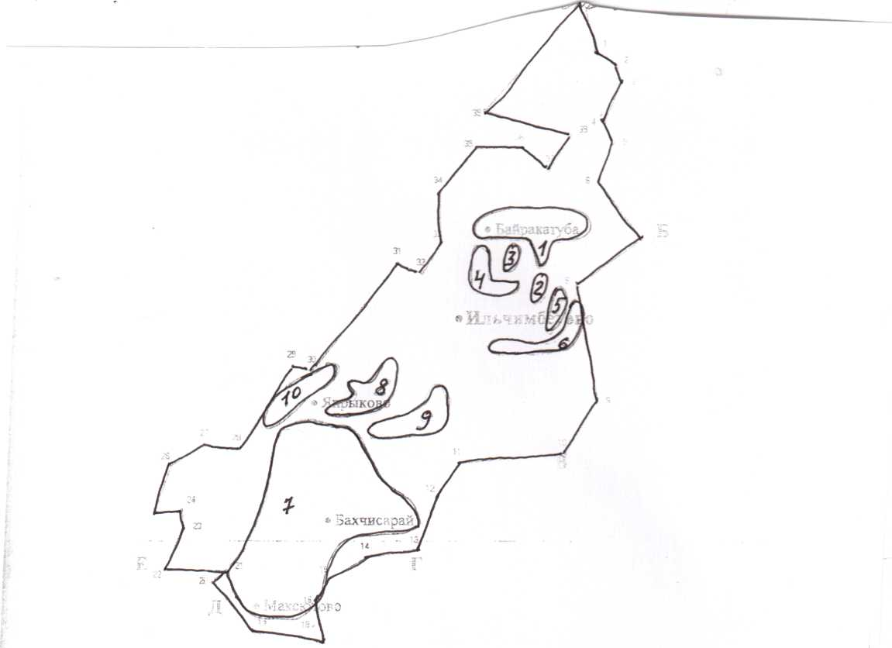

Глава сельского поселения
Ильчимбетовский сельсовет Ф.Я.Тимербулатов

